Hukum Adat Kuno Dapat Melindungi Satwa Laut yang Terancam Akibat Perubahan Iklim

Tradisi suku di Maluku membantu melindungi sumber daya laut yang terancam oleh perubahan iklim

Oleh: Yanti Amelia Lewerissa dan Hehanussa DJA - Universitas Pattimura
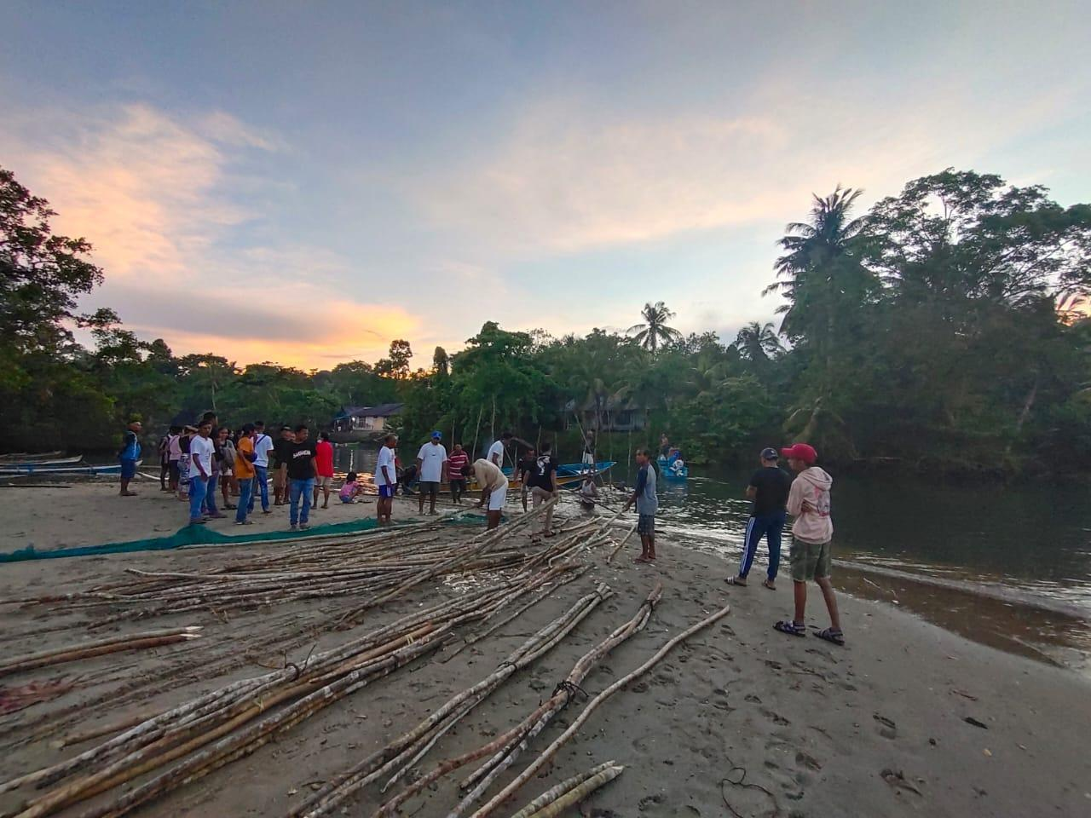
Tradisi Sasi Laut di Maluku membantu melestarikan ketahanan pangan di saat jumlah ikan menurun akibat perubahan suhu laut (foto milik Penulis (Y. Lewerissa) CC 4.0

Memancing adalah pusat dari kehidupan masyarakat di kepulauan Maluku. Kehidupan sehari-hari di 1340 pulau di Maluku berkisar pada laut. Akibatnya, mata pencaharian mereka sangat rentan terhadap perubahan iklim.

Di saat stok ikan di Indonesia menurun, Sasi Laut adalah tradisi Maluku yang dapat membantu menjaga ketahanan pangan di saat stok ikan terancam. Perubahan suhu laut mempengaruhi terumbu karang, siklus perkembangbiakan, migrasi, dan populasi secara keseluruhan. Nelayan semakin sulit menentukan waktu terbaik untuk melaut karena pola cuaca yang semakin tidak menentu dan ekstrim.

Sasi Laut bertujuan untuk melindungi dan melestarikan sumber daya alam dan lingkungan. Sasi Laut juga merupakan cara untuk menangani penangkapan ikan ilegal, tidak dilaporkan dan tidak diatur.

Sasi melarang anggota masyarakat untuk mengambil apa pun yang berhubungan dengan sumber daya alam, untuk waktu tertentu, di daerah tertentu, baik di hutan, lahan pertanian, atau laut. Sasi diberlakukan untuk menjaga kelestarian sumber daya alam suku dan kesejahteraan anggota suku.

Masyarakat kepulauan Maluku, khususnya di wilayah Maluku Tengah, memiliki lembaga adat yang disebut kewang yang berperan sebagai polisi adat (suku) dan bertanggung jawab atas pelaksanaan sasi. Tugas kewang termasuk mengawasi wilayah mereka baik di laut maupun di darat.

Dalam struktur kepemimpinan adat, kewang dipimpin oleh seorang kepala kewang yang disebut Latu Kewano yang dipilih dari mataruma (kekerabatan) tertentu secara turun-temurun. Kepala adat dibantu oleh anak-anak kewang. Mereka harus rajin, jujur, cerdas, sehat, berani dan gagah.

Kewang tidak dapat dipisahkan dari pelaksanaan sasi. Kewang menjalankan tugasnya demi tegaknya hukum sasi dan ketertiban masyarakat dalam mengelola ladang, hutan, dan laut. Mereka mengawasi hutan dan laut, memasang rambu-rambu sasi, dan meminta moul (upacara yang diadakan oleh kepala kewang untuk membuka dan menutup sasi) pada malam hari. Anak Kewang bertugas sebagai petugas yang mengatur persidangan bagi mereka yang dituduh melanggar sasi. Kewang juga bertanggung jawab untuk mengurus pendapatan yang dihasilkan dari pelanggaran sasi.

Contoh Sasi Laut yang terkenal adalah Sasi Ikan Lompa (Thryssa baelama), ikan sarden kecil yang ditangkap oleh suku Haruku. Tradisi Sasi lompa telah ada sejak tahun 1600-an. Tradisi ini melarang penangkapan ikan lompa di sekitar sungai Learisa Kayeli - di muara, pada jarak tertentu ke arah hulu dan ke arah laut. Tukik lompa biasanya terlihat dari bulan April hingga Mei. Untuk membiarkan tukik-tukik tersebut menjadi dewasa, maka dilakukanlah sasi lompa. Menangkap sasi lompa ketika mereka baru berusia 2-3 bulan adalah dilarang. Setelah sekitar 5-7 bulan, mereka boleh ditangkap. Kewang secara rutin memantau sasi lompa dan kemudian memutuskan kapan harus melakukan Buka Sasi.

Upacara Tutup Sasi memberikan kesempatan bagi spesies ikan tertentu untuk bereproduksi dengan baik sehingga siklus hidupnya tetap terjaga.

Sasi penting untuk menjaga ketertiban umum dan mencegah pencurian harta benda milik perorangan atau negara, serta menjamin perlindungan sumber daya alam. Dalam menghadapi perubahan iklim, tradisi sasi menjadi salah satu jawaban untuk mengatasi krisis pangan.

Untuk menanamkan rasa tanggung jawab kepada generasi muda Negeri Haruku dalam menjaga dan melestarikan lingkungannya, Kewang Elly Kissya membentuk "kewang anak" untuk anak-anak usia sekolah.

Anak-anak tersebut diajarkan untuk menanam dan merawat mangrove di sekitar pesisir pantai Negeri Haruku. Dengan menjaga ekosistem mangrove, maka akan terus menjadi habitat yang cocok untuk ikan, udang dan biota laut lainnya. Sasi, baik di darat maupun di laut, membantu memastikan pasokan makanan dalam menghadapi ketidakpastian akibat perubahan iklim.

Yanti Amelia Lewerissa adalah dosen pada Program Studi Hukum Pidana, Fakultas Hukum, Universitas Pattimura, Indonesia. Beliau adalah anggota Masyarakat Hukum Pidana dan Kriminologi Indonesia (MAHUPIKI). Karyanya difokuskan pada kejahatan dan kebijakan pencegahan kejahatan, terutama di bidang perikanan.

Deassy Hehanusa adalah dosen pada Program Studi Hukum Pidana, Fakultas Hukum, Universitas Pattimura, Indonesia. Ia adalah anggota Masyarakat Hukum Pidana dan Kriminologi Indonesia (MAHUPIKI). Karyanya difokuskan pada penangkapan ikan ilegal dan Sasi Laut.

Rony J. Siwabessy adalah ketua Yayasan Baileo Maluku.

Eliza Kissya adalah Kewang Laut dari tanah Haruku di Maluku

Artikel ini pertama kali dipublikasikan tanggal 21 Desember 2022 di bawah lisensi Creative Commons oleh 360info™.

